De Roddelquiz 36 14=5

1. **Waar is Slimane, de Franse vertegenwoordiger op het songfestival dit jaar, nu?**

* Versailles
* Het College Madeleine Renaud in Serris
* Château de Louverstène (Slot Loevestein)
* De “Bastille”

1. **U moet het gehoord hebben. Waar heben we het over?**

* Het leger van Djibouti is Eritrea binnengevallen. Het Eritraanse leger is al gevallen. Het land zal weldra onder Djibouteins gezag vallen
* Na bloedige interne gevechten is Benin opgesplitst in Noord en Zuid Benin
* Na een inval van arukarosina (piraten) is Cyprus een enclave van Syrië geworden
* Rusland is Oekraïne binnengevallen

1. **Hoe weten we dat Sneeuwwitje katholiek was?**

* De film is opgenomen voor de Protestantse reformatie
* Het verhaal is geschreven door Protestantse reformanten
* De film speelt zich af voor de Protestantse reformatie
* Omdat haar eerste zin in de oorspronkelijke versie van de film is: “ik ben katholiek”
* Wat een onzin

1. **Is het standbeeld van Laurens Janszoon Coster in 2014 echt onthoofd door allochtonen?**

* Ja
* Nee

1. 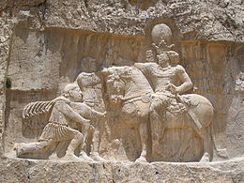**Twee gegevens over een reliëf dat Koning Sjapoer (zie foto) liet   
   aanbrengen in een rotswand vlak bij de hoofdstad van zijn rijk:**1 Het reliëf werd gemaakt naar voorbeeld van een Romeinse   
   afbeelding van keizer Marcus Aurelius (121-180).   
   2 Het reliëf toonde Sjapoer te paard met Valerianus knielend   
   voor hem **Toon met deze gegevens aan welke propagandaboodschap   
   Sjapoer wilde overbrengen aan zijn volk.**

1. **Als Tooske Ragas te zien is op de selfie van Rian Gerritsen, is het dan nog wel een selfie?**

* Ja, natuurlijk
* Nee, dan niet meer

1. **Heeft Grete Paia hier echt gewoond?**

* Ja
* 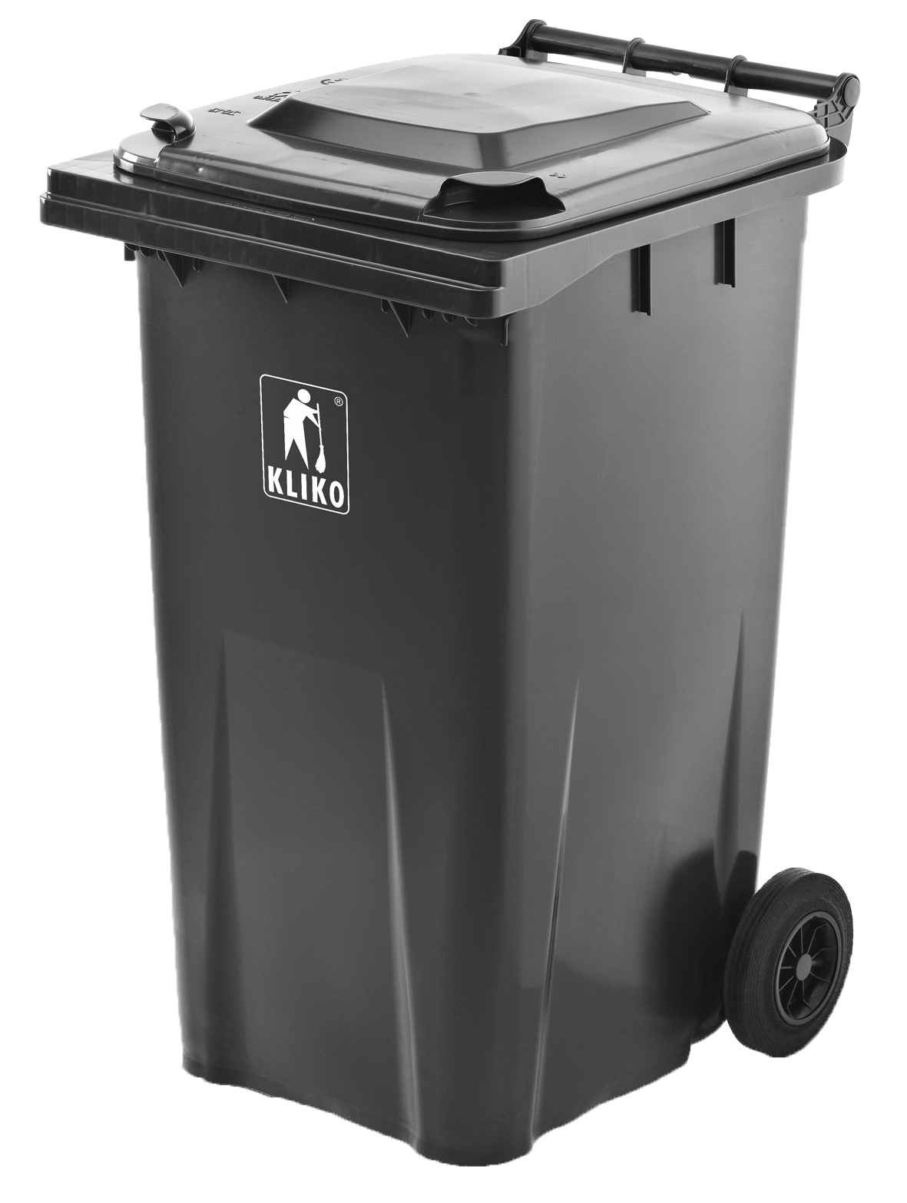Nee

1. **Wat was er aan de hand met de broek van Trump tijdens zijn overwinningsspeech?**

* Trump droeg geen broek tijdens zijn overwinningsspeech
* Hij droeg opspuitbare jeans: het leek alsof hij een broek aan had, maar eigenlijk stond hij slechts in zijn ondergoed
* Hij droeg oplosbare jeans: zodra de broek in aanraking komt met water, lost hij op. Dit verklaart waarom Trumps dijbeen opeens zichtbaar werd nadat zijn glas water omviel
* Uit euforie van zijn overwinning schreeuwde Trump: I'm unbuttoning my pants! We mogen van groot geluk spreken dat hij dit niet echt heeft gedaan

1. Afbeelding met Menselijk gezicht, persoon, person, schermopname

   Automatisch gegenereerde beschrijving**Wat voor soort letter is de B?**

* Een klinkende letter
* Een schreefloze letter
* De populairste letter in het Nederlandse alfabet
* Een stille letter
* Een klinker

1. **Waarvan was er tijdens de Middeleeuwen sprake van een aanwas?**

* Fabrieken, massaproductie, en het gebruik van machines
* VOC schepen
* Bevolking (door verbeterde landbouwtechnieken, zoals het drieslagstelsel)
* Dorische, Ionische en Korinthische zuilen
* Gladius en scutum

1. **Hoe staan de benen van Nick normaalgesproken?**

1. **Babette van Veen gaat waarschijnlijk verhuizen. Ze wordt thuis namelijk helemaal gek van constant geluid van lopend water. Waar komt dit geluid vandaan?**

* De kraan in de keuken van Babet kan niet volledig worden dichtgedraaid. Hierdoor wordt een constant geluid van druppelend water hoorbaar. Waarom Babet verhuizen prefereert boven het kopen van een nieuwe kraan is ons niet duidelijk
* Babotte woont in de haven van Middelburg waardoor in haar huis constant hoorbaar is hoe het water in de haven klotst tegen de VOC schepen die daar voor anker liggen
* Babetteke woont in een Zuid-Limburgse herberg met een watermolen. Het geluid hiervan is binnenshuis hoorbaar
* Haar hoofd. Babets heeft acht maanden lang met een lekkage in haar huis gezeten. Omdat ze zolang aan het geluid van druppelend water was blootgesteld, komt dit als een auditieve illusie terug, zelfs nu het er niet meer is

1. 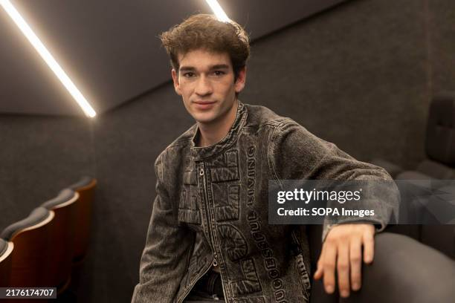**Welke bijnaam heeft Jorge Motos gekregen in eigen land?**

* Adonis
* Grobbejanus
* Legende
* Oogappel
* Prachtvent
* Abraham Mateo

1. **Wat kan uitvallen?**

* Simon
* Frans
* Maurits
* Globalisering

1. Afbeelding met tekst, schermopname, software, multimedia

   Automatisch gegenereerde beschrijvingAfbeelding met kleding, Menselijk gezicht, persoon, concert

   Automatisch gegenereerde beschrijving**Wat werd de toen 17-jarige Abraham Mateo hier verteld?**

* Dat Michael Jackson nog leeft en zich al 6 jaar lang verstopt om zijn terugkeer voor te bereiden door 20 artiesten over de hele wereld uit te kiezen om mee samen te werken. Een van die artiesten was Abraham.
* Dat de Berlijnse Muur was gevallen en hiermee de Koude Oorlog was beëindigd
* Dat er een nieuw virus, het coronavirus, is uitgebroken dat zich snel van de ene persoon naar de andere verspreid, vooral als je hoest of niest
* Dat zijn muziek en carrière niet eeuwig zullen duren

1. **Waar schold Bert de alcoholistische Ernie mee uit in een van de kind onvriendelijke afleveringen van Bert & Ernie waarin de heren gruwelijke ruzie krijgen over een hoer?**

* ‘Egotripper’
* ‘Jan Kalebas’
* ‘Balgehakt’
* ‘Tuig van de Richel’

1. Afbeelding met kleding, Menselijk gezicht, persoon, concert

   Automatisch gegenereerde beschrijving**Op welke manier is Abraham Mateo erg bezig met racisme?**

* Hij gebruikt zijn platform om bewustzijn te creëren over raciale ongelijkheid
* Hij werkt samen met Unicef
* Afbeelding met logo, Lettertype, clipart, Graphics

  Automatisch gegenereerde beschrijvingHij heeft aangegeven dat hij zelf ook met racisme te maken heeft gehad en gebruikt dit om anderen te inspireren.
* Er mogen geen mensen van kleur aanwezig zijn bij zijn concerten

1. **Welke vreselijk iets heeft Domien Verschuuren gedaan?**

* Hij heeft een bang hert in zijn tuin afgeschoten
* Hij heeft Simon foxterriÃ«r kaalgegraasd en daarna vijftigmaal een ganzenlever voor zijn deur gelegd en een spuitje in Simon gespoten
* Hij heeft het slavernij verleden van Eva Simons vergelijkt met het slavernij verleden van Vincent Vianen

1. Afbeelding met persoon, Menselijk gezicht, glimlach, kleding

   Automatisch gegenereerde beschrijving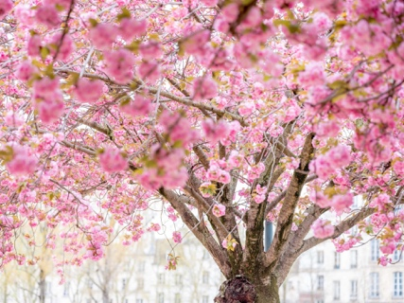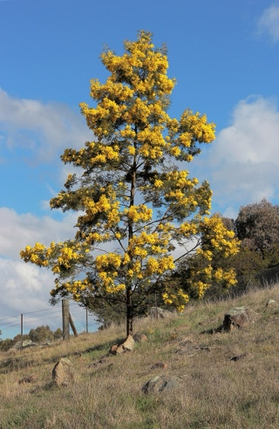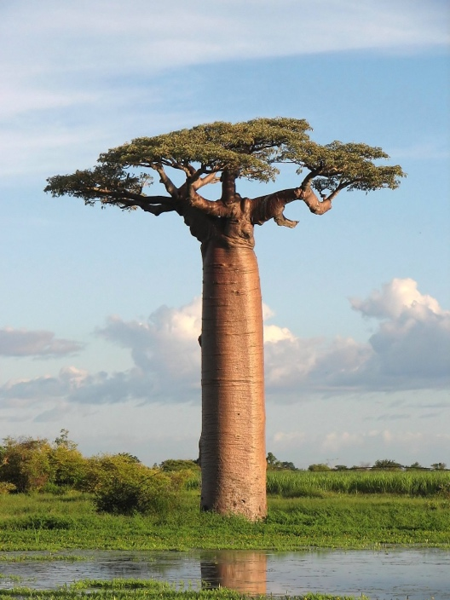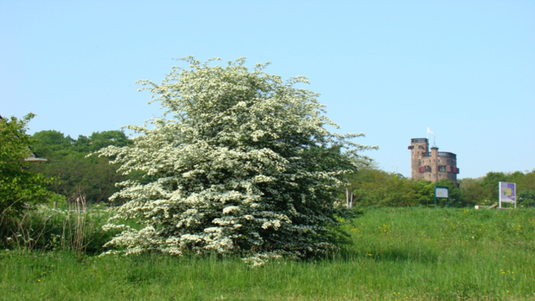**Wat is een meiboom?**

ik heb geen idee

1. **We hebben aan Jorge Motos gevraagd wat zijn talenten zijn en wat zijn mankementen. Hier zijn de volgende eigenschappen naar voren gekomen: vernuftig, edelmoedig, kordaat, leep, flegmatiek, plomp, slordig. Zet de eigenschappen in de goede kolom.**



**Mankementen:**

**……………………………………**

**……………………………………**

**……………………………………**

**……………………………………**

**Talenten:**

**……………………………………**

**……………………………………**

**……………………………………**

**……………………………………**